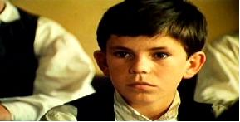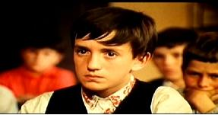
OPIS LIKA
Plan opisa:
1. Lik – Ljuban ili Pero - promatranje
2. Izvanjski izgled
- tko je tvoj lik?
- tijelo (oblik tijela)
- glava, lice (oblik lica, izraz lica), oči, nos, kosa (oblik, veličina, boja)
- odjeća i obuća
3. Posebnosti - postupci (objašnjeni na primjeru):
4. Zašto si odabrao taj lik? Objasni.

Opisati lik znači uočiti, a zatim izreći ili napisati nešto o njegovim osobinama: o izgledu, ponašanju, osobinama, , svojim dojmovima i drugo.

DZ
Opiši Peru ili Ljubana koristeći ovaj plan opisa.

OPIS LIKA
Plan opisa:
1. Lik – Ljuban ili Pero - promatranje
2. Izvanjski izgled
- tko je tvoj lik?
- tijelo (oblik tijela)
- glava, lice (oblik lica, izraz lica), oči, nos, kosa (oblik, veličina, boja)
- odjeća i obuća
3. Posebnosti - postupci (objašnjeni na primjeru):
4. Zašto si odabrao taj lik? Objasni.

Opisati lik znači uočiti, a zatim izreći ili napisati nešto o njegovim osobinama: o izgledu, ponašanju, osobinama, , svojim dojmovima i drugo.

DZ
Opiši Peru ili Ljubana koristeći ovaj plan opisa.

